«Чтобы глазки не болели»
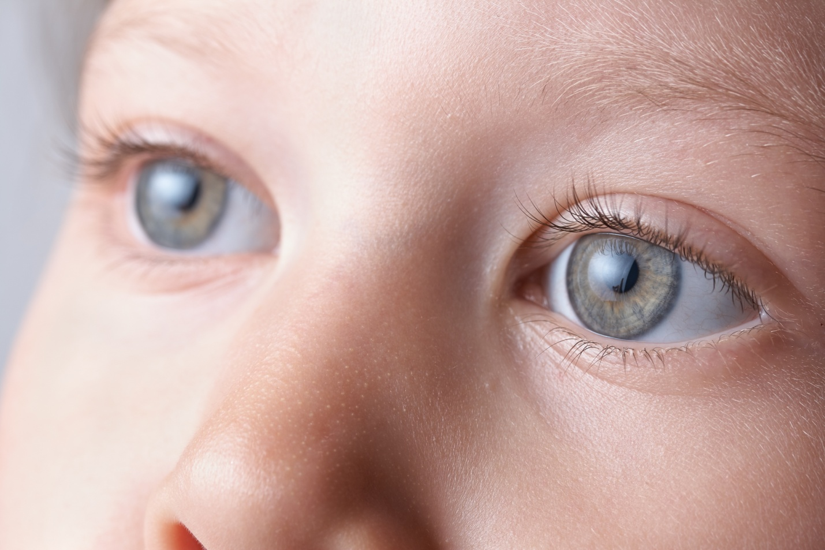
Тема "Чтобы глазки не болели".
Программное содержание: Учить детей беречь глаза от пыли, грязи; учить ухаживать за глазами. Прививать детям культурно-гигиенические навыки - необходимость и польза умывания, купания.
Заучивание потешки "Водичка-водичка:"
Материал: кукла с перепачканным лицом (вокруг глаз) и руками, тазик с водой, полотенце.
Ход занятия
1-я часть. Взрослый предлагает поиграть с водой, но сначала ответить на вопросы: "Для чего нужна вода?", "Что было бы, если бы не было воды?" (Размышления детей).
2-я часть. Раздается плач куклы.
Взрослый . А, это кто у нас плачет? Снова раздается плач куклы. Давай поищем, кто плачет. Вместе ищут, заходят в спальню, на кухню, вванну, ищут в комнате. Находят куклу. Она сидит в углу возле окна и громко плачет. Воспитатель вместе с детьми: Здравствуй кукла.
- Как тебя зовут?
- Маруся.
- Маруся, почему ты плачешь?
- Я играла в песочнице, руками рыла яму. Мне что-то попало в глаз, я стала руками тереть оба глаза. Мне больно а-а-а-а. воспитатель берет куклу на руки.
- Не плачь Маруся, мы тебе поможем, вылечим твои глаза. Правда? (да).
- Кто из вас знает, как помочь Марусе? Что надо сделать? Ответы ребенка
Взрослый и ребенок подходят к столу, на котором стоит тазик с водой, мыльница с мылом, лежит чистое полотенце. Правильно, сначала надо вымыть руки с мылом, а затем глаза, лицо.
Взрослый сопровождает свои действия объяснением.
- Намочу руки. Опускаю Марусины руки в таз с водой.
- Возьму мыло.
- Намылю мылом Марусины руки. Потру мыло между ладонями.
- Круговыми движениями растираю мыло по тыльной стороне правой и левой кисти.
- Опускаю Марусины руки в тазик с водой, смываю пену.
- Мою лицо, в такой же последовательности. Обязательно закрыть глаза, чтобы не попала мыльная пена.
- Начинаю мыть глаза по направлению от края глаза к носу. Промываю глаза водой.
- Стряхнем воду с кистей (для того чтобы вода не разбрызгивалась по всему столу, сцепляем пальчики в "замочек" и стряхнем воду, держа руки в таком положении).
- Вытираем лицо, а затем руки.
- Полюбуйтесь на Марусю, какая она чистая.
- Маруся, а сейчас твои глаза не болят. Нет.
- А ты знаешь правила гигиены для глаз, расскажи. Выслушивает ответыребенка, затем называет правила.
Береги зрение!
- Каждое утро и перед сном умывайся прохладной водой.
- Не три глаза грязными руками.
- Береги глаза от пыли, грязи.
- Не смотри долго телевизор.
- Не садись близко к телевизору, во время просмотра детских передач.
- Не рассматривай картинки в книге лежа и при плохом освещении.
- Не играй в опасные для глаз игры.
3-я часть. Взрослый предлагает послушать потешку:
Водичка, водичка,
Умой мое личико,
Чтобы глазки блестели,
Чтобы щечки краснели,}
Чтоб смеялся роток,
Чтоб кусался зубок!
Повторить потешку несколько раз, имитируя процесс умывания.
"Гимнастика для глаз"
Программные задачи: Учить детей самостоятельно делать гимнастику, повторять движения завзрослым. Закрепить знания детей об органе зрения. Продолжать формировать гигиенические навыки по уходу за глазами. Воспитывать потребность к здоровому образу жизни.
Зарядка для глаз.
Поморгайте (быстро закрыть и открыть глаза.) 10 раз.
Посмотрите на красный флажок(любой предмет) сейчас я буду перемещать его, двигаются только глаза. Повторить 3 раза
А сейчас вращайте глазами сначала влево, затем вправо, смотрим на флажок. Повторить 3 раза.
Поморгайте 5 раз.
Крепко закройте глаза, откройте.
Закройте один глаз, посмотрите на флажок.
Закройте другой глаз, посмотрите на флажок.
Поморгайте 10 раз.

